PROYECTO DE LEY No. _____ DE 2021 CÁMARA

“Por medio del cual se reconoce la ruta del turismo termal en Colombia y se declara a los municipios de Paipa y Zetaquira – Boyacá; Santa Rosa de Cabal – Risaralda; Colón y Alto Putumayo; Cúcuta y Bochalema – Norte de Santander; Totoro y Páez – Cauca; Rivera – Huila, Choachi – Cundinamarca; Nariño – Antioquia; como destinos turísticos termales de Salud y Bienestar en Colombia y se dictan otras disposiciones”.

EL CONGRESO DE COLOMBIA

DECRETA:

Artículo 1°.- Objeto de la Ley. Promover y fomentar el aprovechamiento turístico, cultural, ambiental, de salud y bienestar sostenible de las aguas termales de los municipios referidos conforme a que sus aguas termales y las actividades que se desarrollan en su alrededor y que hacen parte del origen de turismo de salud y bienestar, representando un referente económico y social para cada uno de los municipios y sus habitantes.

Artículo 2º.- Declárese los municipios de Paipa y Zetaquira – Boyacá; Santa Rosa de Cabal – Risaralda; Colón y Alto Putumayo; Cúcuta – Norte de Santander; Totoro y Páez – Cauca, Rivera – Huila; Choachi – Cundinamarca; Nariño - Antioquia; como destinos turísticos de salud y bienestar en Colombia.

Artículo 3º.- Definiciones.

Aguas minerales: Se distinguen del resto de las aguas naturales en que poseen prácticamente invariables su caudal, temperatura y composición química y bacteriológica. Cuando presentan reconocida acción terapéutica estas aguas se denominan mineromedicinales.

Agua mineral medicinal: Agua que por su composición y características propias puede ser utilizada con fines terapéuticos, desde el área de emergencia hasta el lugar de utilización, dada sus propiedades curativas, demostradas por analogía de similares tipos de aguas existentes, por

experiencia local, por estudios correspondientes o mediante ensayos clínicos y evolución de procesos específicos o de experiencia médica comprobada, y conservan después de ser envasada sus efectos beneficiosos para la salud humana.

Aguas Termales: aguas minerales que salen del suelo 5°C más que la temperatura superficial. Estas aguas proceden de capas subterráneas de la Tierra que se encuentran a mayor temperatura, las cuales son ricas en diferentes componentes minerales y permiten su utilización en la terapéutica. La característica general de las aguas termales, además de su elevada temperatura, es que se encuentran ionizadas, sobre todo con iones negativos que son los que le permiten al organismo la plena relajación. La OMS (Organización Mundial de la Salud) declaró a las aguas termales como herramientas complementarias para la salud, el 16 de enero de 1986.

Termalismo: El termalismo es aquella parte del saber humano de fundamentos científicos encargado de la aplicación de aguas hidrotermales en el hombre, que tiene unas bases racionales terapéuticas de exclusivo uso de la medicina.

Hidrología Médica: se ocupa de las características y aplicación terapéutica de las aguas minero medicinales. Nació como disciplina médica complementaria cuando la Organización Mundial de la Salud (OMS) estableció en 1989, como recurso a tener en cuenta, el tratamiento de diversas afecciones por medio de las aguas termales, por considerar que se trata de una de las actividades de salud más importantes para mejorar lo que se denomina calidad de vida.

Crenoterapia: Tratamientos aplicados por medio de aguas termales naturales.

Hidroterapia: Técnica de aplicación tópica de aguas termales con fines terapéuticos en forma de baños de inmersión; baños con hidromasaje y vapor; duchas o piletas colectivas.

Fangoterapia: Técnica de aplicación tópica con fines terapéuticos de productos resultantes de la mezcla natural o artificial de aguas mineromedicinales con componentes sólidos en este caso barro que se utiliza en forma de emplastos o baños.

Turismo de Salud: es una alternativa al turismo convencional dirigida a todos los segmentos de la población, relacionado con el cambio de tendencias en las formas de vida, cuyo objetivo es la conservación o restablecimiento del estado de bienestar físico y de salud de los huéspedes. El turismo de salud es ofrecido en balnearios específicos e inespecíficos. Los inespecíficos se refieren a la relajación, estética y los tratamientos de belleza, mientras que los específicos, a tratamientos balneo-terapéuticos, preventivos o rehabilitatorios.

Artículo 4º.- Atribuciones. Autorícese al Gobierno Nacional, Ministerio de Comercio, Industria y Turismo, el Fondo Nacional del Turismo FONTUR y PROCOLOMBIA marca País, para que, dentro del marco de sus competencias, se vinculen dentro de sus planes, programas y líneas de acción correspondientes, que permitan dar cumplimiento al objeto de la presente ley, referente a su fortalecimiento, apoyo y promoción desde los ámbitos nacionales e internacionales.

Artículo 5º.- Actividades turísticas de salud y bienestar. Para los efectos de la presente ley, se entiende por actividades turísticas de salud y bienestar, todas aquellas que habitualmente se dedican a desarrollar actividades de hotelería, bienestar, cultura, recreación, el manejo y administración de restaurantes, bares, agencias de viajes, de transporte turístico y demás.

Artículo 6º.- Registro. El Ministerio de Comercio, Industria y Turismo suministrará y mantendrá actualizado los municipios, de manera sistematizada en el Registro Nacional de Turismo. En él se podrá consultar de manera especial todo lo relacionado con Hoteles, Centros de recreación termal y empresas autorizadas que prestan sus servicios en el respectivo Municipio.

Artículo 7º.- Extensión del Régimen Especial de Zonas Termales en el País. El Gobierno Nacional, mediante reglamentación especial, podrá hacer extensivos los beneficios que sean compatibles del régimen de Zonas Francas Industriales de Servicios Turísticos a áreas del territorio de los municipios inmersos en la presente Ley.

Parágrafo 1°.- Para las áreas, terrenos, construcciones que conforman empresas o complejos turísticos, hoteles, centros culturales o de convenciones, terminales marítimos, férreos, puertos y aeropuertos para carga o pasajeros que demuestren su relación directa con la promoción o facilitación de las actividades turísticas de salud y bienestar, orientadas a la prestación de servicios turísticos para usuarios nacionales y extranjeros

futuros, se deberá contar con los estudios que exija el Ministerio de Comercio, Industria y Turismo, previo concepto favorable de los municipio reconocidos en la presente Ley.

Parágrafo 2°.- Cuando el desarrollo y operación de una Zona Franca Industrial de Servicios Turísticos afecte el desempeño de empresas turísticas de salud y bienestar aquí establecidas, el Gobierno Nacional podrá extenderles los beneficios de la misma, en los términos que señale la respectiva reglamentación.

Artículo 8º.- Vigencia. La presente ley rige a partir de la fecha de su promulgación.

De los Honorables Representantes,

EDWIN FABIAN ORDUZ DIAZ CARLOS A. ARDILA ESPINOZA
Representante a la Cámara Representante a la Cámara
Departamento de Boyacá Departamento del Putumayo

EXPOSICION DE MOTIVOS

Si hay magia en este planeta, está contenida en el agua.
Loran Eisely

La presente iniciativa legislativa es promover y fomentar el aprovechamiento turístico, cultural, ambiental, de salud y bienestar sostenible de las aguas termales, así como, el aprovechamiento turístico, cultural y ambiental de manera integral de las regiones del país, en los diferentes municipios de los departamentos de Boyacá, Putumayo. Risaralda, Norte de Santander, Cauca, Cundinamarca y Huila entre otros, conforme a que sus aguas termales generan actividades económicas alrededor que representan un referente histórico, cultural, ambiental y social; además, la dinámica en el sector hotelero, aspectos de bienestar, cultura, recreación, el manejo y administración de restaurantes, bares, agencias de viajes, de transporte turístico que generar reactivación general para los municipios y sus habitantes.

CARACTERÍSTICAS DE LAS AGUAS TERMALES:

En el municipio de Paipa, departamento de Boyacá, existen aguas termales conocidas por las comunidades que han habitado la zona, desde tiempos muy remotos. Uno de los primeros documentos en donde se hizo referencia a estos manantiales fue escrito en 1829 por un investigador francés de apellido Boussingault quien describió la gran cantidad de sales y gases que observó en las aguas termales de una hacienda llamada El Salitre y cómo los indios recuperaban del suelo la sal después del tiempo seco, con el fin de dársela al ganado para engorde.

s manantiales termales de Paipa son uno de los mayores atractivos de la ciudad para recreación, deporte y beneficios para la salud, ya que la sabiduría popular le ha atribuido propiedades curativas a sus aguas. Su importancia terapéutica también fue reconocida por el Dr. Pablo García Medina en 1929,

para el tratamiento de múltiples enfermedades, con base en la información de composición de las aguas, publicada en el mismo documento por los científicos Padre Alfonso Navia y Antonio Barriga Villalba. Pero estas aguas además de minerales, también son termales. ¿Será que bajo la superficie hay más agua caliente y que este recurso puede ser una oportunidad de desarrollo para la región y el país? La respuesta es que sí es posible, según se concluye de las observaciones que han hecho los investigadores desde hace muchos años.

¿PORQUE VISITAR EN EL VALLE DE SIBUNDOY Y COLÓN?

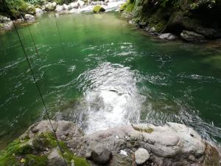

Ocho esculturas elaboradas en madera por artesanos de las etnias inga y camëntza adornan el Parque de la Interculturalidad, la plaza principal de Sibundoy. Las figuras que se exhiben en este espacio público son muy coloridas, están protegidas por techos de paja y fueron esculpidas en troncos de árboles centenarios que tuvieron que ser talados para evitar que se cayeran.

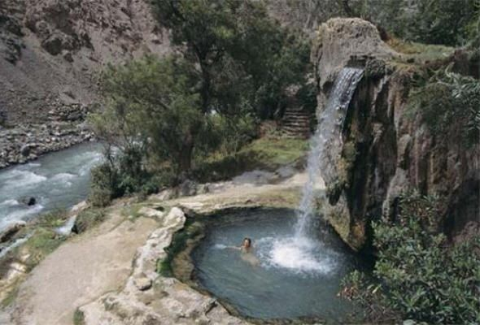

Termas Colón ofrece un entorno singular de riquezas naturales, donde agua, flora, fauna y paisaje se conjugan para formar un microclima especial que despierta en el visitante una sensación de bienestar y relax, puedes visitar estos termales en el día o en la noche y realizar terapias de choque entre el agua fría y la caliente que harán de tu terapia de relajación una experiencia completa, también puedes hacerte una lodoterpia al aire libre. Rio selva te lleva a vivir esta aventura.

NORTE DE SANTANDER:

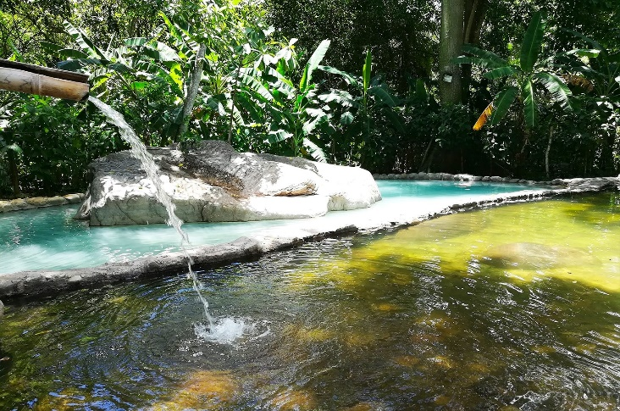

A 45 minutos de Cúcuta, ¡vía Pamplona antes de llegar a la entrada del municipio de Bochalema se encuentra esta maravilla! Se trata de unas aguas termales resultado del calentamiento del agua que circulan por encima de

una falla. Es un lugar desconocido por los extranjeros y toda una maravilla de la naturaleza, lo más interesante es que encontramos diferentes pozos con diferentes temperaturas unos más calientes que otros, permitiendo al turista realizar una muy buena terapia de relajación.

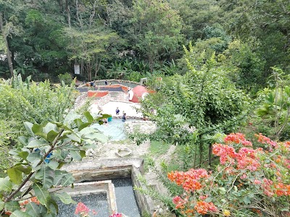

El establecimiento turístico cuenta actualmente con 3 pozos de agua azufrada (temperaturas hasta de 60 C°), 2 de agua fría, 1 de lodo, 1 piscina caliente en la parte superior y restaurante con una buena variedad gastronómica.
Si estas de visita en Cúcuta esta es la oportunidad de pasar un rato muy agradable en plena naturaleza, aprovechando los beneficios que tienen las aguas azufradas con altos niveles de minerales. Las acciones más deseadas de las aguas termales en los balnearios son los beneficios cutáneos y los que ayudan a mejorar el dolor muscular, articular, óseo y los problemas reumáticos.

TERMALES CUNDINAMARCA:

SANTA MÓNICA:

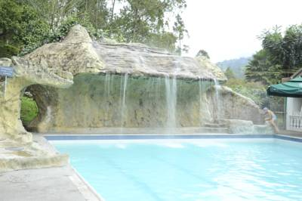

En el municipio de Choachí, Cundinamarca, a una hora de la capital, está ubicado este maravilloso lugar lleno de magia, paz y relajación que ofrece increíbles instalaciones con piscinas, jacuzzi, salas de sauna y turco.
Además de sus piscinas volcánicas, ofrece planes pasadía, servicio de alojamiento, restaurante, eventos, kioscos y spa para quienes están en búsqueda de un momento de conexión con su interior.

AGUAS CALIENTES:
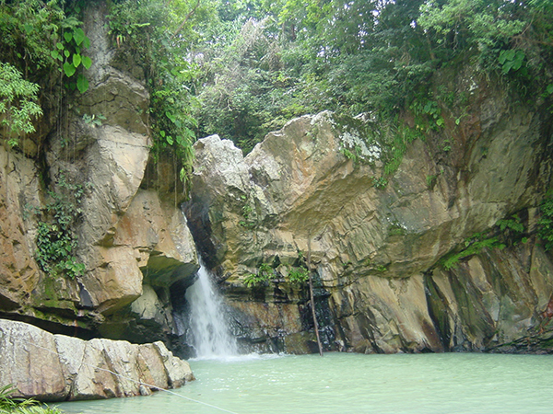

Estas aguas termales cargadas de historia y tradición están ubicadas a 45 minutos de Bogotá, en el municipio de Guasca, Cundinamarca.
El territorio antiguamente fue uno de los asentamientos indígenas de la época prehispánica y fue un cacicazgo Muisca.
Este es un espacio bastante artesanal pero con un toque único que no se puede dejar de visitar.
Uno de sus mayores atractivos es el único pozo termal terrojinoso en Colombia, característica que hace de este lugar, un espacio medicinal y con propiedades benéficas para la piel.

LOS VOLCANES:

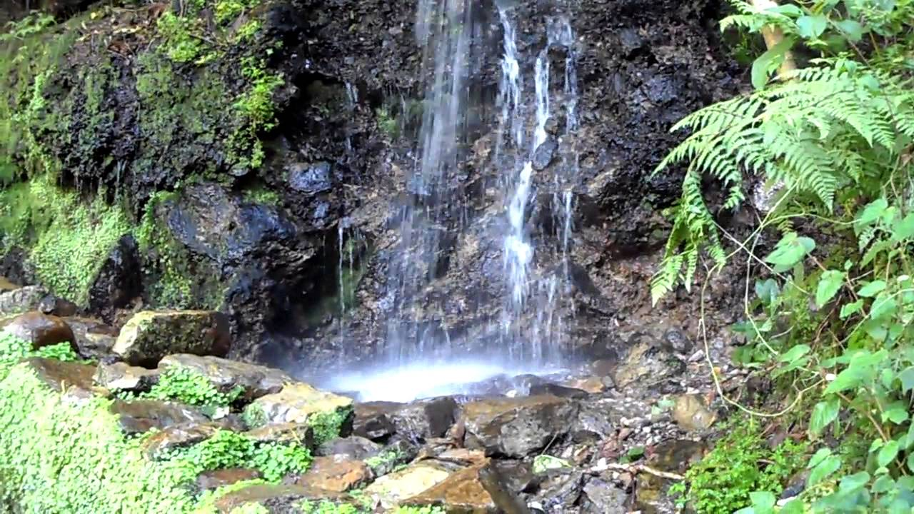
A tan solo una hora y veinte minutos de Bogotá, en Machetá, Cundinamarca, encontramos este centro de descanso con aguas termales, un paraíso terrenal que ofrece a sus clientes bienestar en un entorno natural.
Es un lugar perfecto para conectar con la naturaleza y disfrutar de un merecido descanso en pareja con un ambiente muy romántico y cargado de múltiples beneficios para la salud.

TERMALES DEL CAUCA:

TERMALES AGUATIBIA:
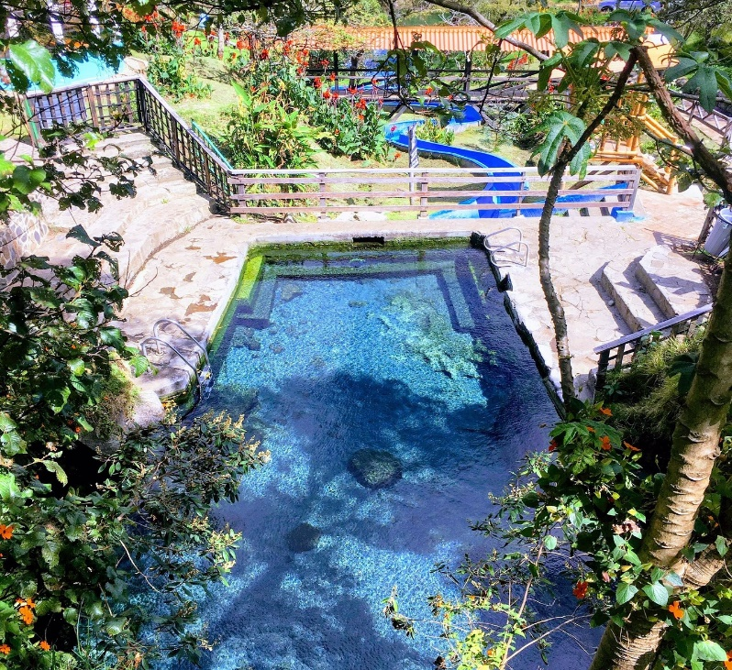

El desarrollo de TERMALES AGUATIBIA contempla proyectos de ecoturismo con cabañas para alojamiento, recreación activa y pasiva, terapia naturista, SPA-Hotel (cabañas con jacuzzis termales), pesca deportiva, canopy, mariposario, zona de camping y parque temático con diversos animales.

Este mágico lugar con 320.000 m2 de suaves laderas, zonas de gran pendiente, mesetas y planicies, bañadas por el río AGUASILENCIO, lo favoreció la naturaleza con siete (el número perfecto) fuentes de aguas termales y lodos medicinales, dispersos en sitios estratégicos del lugar.

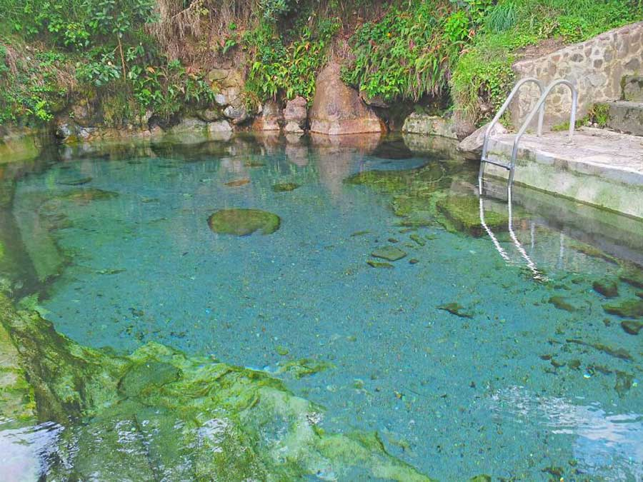

TERMALES AGUATIBIA:

Se encuentran ubicadas a 30 kilómetros de la ciudad de Popayán, sobre la vía que conduce de la población de Coconuco hacia Paletará, a través de la cual se accede a San José de Isnos y al parque arqueológico de San Agustín (Huila), zonas declaradas Patrimonio de la Humanidad, por la Unesco.
El desarrollo contempla proyectos de ecoturismo con SPA-Hotel (cabañas para alojamiento), recreación activa y pasiva, terapia naturista, pesca deportiva, mariposario, restaurantes, toboganes, parque acuático infantil, salon de conferencias, deportes de aventura, pesca deportiva, parque acuático infantil, parque temático de animales…
Este mágico lugar con 320.000 m2 de suaves laderas, zonas de gran pendiente, mesetas y planicies, bañadas por el río AGUASILENCIO, lo favoreció la naturaleza con siete fuentes de agua termal mineral sin Azufre con temperaturas que oscilan entre 28 y 40 grados centígrados y lodo medicinal, dispersos en sitios estratégicos del lugar.
Actualmente, tenemos una infraestructura destinada a un CENTRO DE TURISMO, SALUD Y RECREACION DE USO DIARIO que recibe cientos de visitantes por día, provenientes de Popayán, Cali, Huila y otras regiones del País, así como grupos turísticos del extranjero.

TERMALES DEL HUILA:

LAS TERMALES RIVERA:

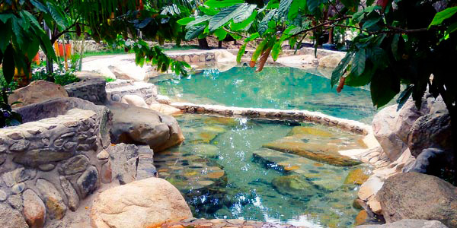

A veinte kilómetros de Neiva se encuentra el municipio de Rivera, famoso por sus fuentes termales naturales, a las cuales se atribuyen enormes poderes medicinales. Por su ubicación, rodeada de verdes montañas, ofrece un agradable clima y un paisaje de exuberante vegetación.

Fue fundada en 1888 en el sector comunal "Aguas Calientes" con el nombre de San Mateo, por iniciativa de Vicente Poveda, quien construyó las primeras casas con la ayuda de los vecinos anteriormente perteneció a la familia Poveda Poveda de Italia que vendió su hacienda a la familia Rivera. El poblado fue corregimiento de la ciudad de Neiva hasta el 17 de mayo de 1943, cuando fue segregado de los territorios de la capital para ser erigido municipio.
Fue renombrado "Rivera" en memoria a José Eustasio Rivera, escritor nacido allí en 1888. Se han presentado hechos de violencia durante el Conflicto armado interno en Colombia
Sumergirte en aguas termales que brotan de la tierra cobijado por un exuberante bosque tropical, temprano por las mañanas, en días fríos y lluviosos o por la noche bajo una cúpula de estrellas es una experiencia relajante e inolvidable. En Los Ángeles Termal encontrarás una pequeña porción de paraíso para disfrutar rodeado de un entorno natural incomparable, cuidadosamente mantenido para que tengas un experiencia sin igual. La fuente termal de Los Angeles, realizada totalmente en piedra natural, es única. De su fondo arenoso brota agua termal alcanzando una temperatura máxima al brotar de 43°C. Al mezclarse naturalmente con corrientes de agua fría se forman tres diferenciados espacios de temperaturas
diseñados para tu comodidad. El primero es una zona caliente a 42°, una intermedia de 36° y finalmente una templada a 33°C. Servicio de alojamiento, restaurante y bar.

ANTIOQUIA PRESENTE:

LA DIVERSION EN EL ORIENTE ANTIOQUEÑO:

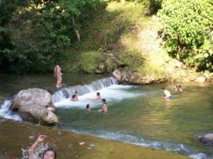

Nariño, Antioquia, municipio del oriente antioqueño al que pertenece este atractivo turístico, sufrió la guerra en la década de los 90’s en Colombia, razón por la cual se vivió un receso en su oferta como atractivo vacacional. Después del año 2010 renació el lugar como destino y con él la oportunidad de impulsar la región como el lugar ideal para vacacionar, desconectados del agite de la ciudad y sus preocupaciones. Este espacio perteneció hace décadas a sacerdotes, no obstante, desde 1993 es privado. No hay señal de celular, así que aprovecha para conectarte con la naturaleza.

Desde Medellín hasta este paraíso hay 80 kilómetros, pero te aseguramos que el camino y el viaje lo valen totalmente. Termales Espíritu Santo está ubicado en la vereda Puente Linda, a 22 kilómetros del municipio de Nariño, en el departamento de Antioquia. Hay muchas opciones – y muy divertidas- de llegar hasta allí. Puedes desplazarte desde Medellín hasta Nariño en tu automóvil particular o en transporte público, la empresa se llama Sotransoda y sus vehículos – buseta o aerovan – parten desde ambas terminales.

FUNDAMENTOS CONSTITUCIONALES Y LEGALES

CONSTITUCIÓN POLÍTICA DE COLOMBIA:
Artículo 70. El Estado tiene el deber de promover y fomentar el acceso a la cultura de todos los colombianos en igualdad de oportunidades, por medio de la educación permanente y la enseñanza científica, técnica, artística y profesional en todas las etapas del proceso de creación de la identidad

nacional. La cultura en sus diversas manifestaciones es fundamento de la nacionalidad. El Estado reconoce la igualdad y dignidad de todas las que conviven en el país. El Estado promoverá la investigación, la ciencia, el desarrollo y la difusión de los valores culturales de la Nación.
Artículo 72. El patrimonio cultural de la Nación está bajo la protección del Estado. El patrimonio arqueológico y otros bienes culturales que conforman la identidad nacional, pertenecen a la Nación y son inalienables, inembargables e imprescriptibles. La ley establecerá los mecanismos para readquirirlos cuando se encuentren en manos de particulares y reglamentará los derechos especiales que pudieran tener los grupos étnicos asentados en territorios de riqueza arqueológica.
Artículo 79.Todas las personas tienen derecho a gozar de un ambiente sano. La ley garantizará la participación de la comunidad en las decisiones que puedan afectarlo.
Es deber del Estado proteger la diversidad e integridad del ambiente, conservar las áreas de especial importancia ecológica y fomentar la educación para el logro de estos fines.
Artículo 80. El Estado planificará el manejo y aprovechamiento de los recursos naturales, para garantizar su desarrollo sostenible, su conservación, restauración o sustitución.
(…)
Artículo 95. La calidad de colombiano enaltece a todos los miembros de la comunidad nacional. Todos están en el deber de engrandecerla y dignificarla. El ejercicio de los derechos y libertades reconocidos en esta Constitución implica responsabilidades.
Toda persona está obligada a cumplir la Constitución y las leyes.
(…)
8. Proteger los recursos culturales y naturales del país y velar por la conservación de un ambiente sano;

Artículo 150. Corresponde al Congreso hacer las leyes. Por medio de ellas ejerce las siguientes funciones:

1. Interpretar, reformar y derogar las leyes.
(…)

LEGALES:
Ley 300 de 1996. Ley General de Turismo, define el acuaturismo como una forma de turismo especializado que tiene como motivación principal el disfrute por parte de los turistas de servicios de alojamiento, gastronomía y recreación, prestados durante el desplazamiento por ríos, mares, lagos y en general por cualquier cuerpo de agua, así como de los diversos atractivos turísticos que se encuentren en el recorrido utilizando para ello embarcaciones especialmente adecuadas para tal fin.

Ley 1164 de 2007. sobre terapias o medicinas alternativas establece que la medicina y terapias alternativas son aquellas técnicas prácticas, procedimientos, enfoques o conocimientos que utilizan la estimulación del funcionamiento de las leyes naturales para la autorregulación del ser humano con el objeto de promover, prevenir, tratar y rehabilitar la salud de la población desde un pensamiento holístico, entre otras se consideran la herbología, acupuntura, moxibustión, terapias manuales y ejercicios terapéuticos

Decreto 1541 de 1978. reglamentario del Decreto 2811 de 1974 encargó al Instituto Nacional de los Recursos Naturales Renovables y del Ambiente, Inderena, el estudio, exploración y control de la explotación de las aguas minero-medicinales, para lo cual debía coordinar sus labores con el Ministerio de Salud Pública y la Corporación Nacional de Turismo4 , con el objeto de inventariar, clasificar y evaluar su utilidad terapéutica, industrial y turística (art. 179).

Decreto 3930 de 2010. definió los usos recreativos del agua e incluyó los baños medicinales (art 15). Mediante la expedición de la ley 99 de 1993 se incorporaron las disposiciones contenidas en el Código de Recursos

Naturales Renovables sobre aguas marinas y no marinas o continentales y otorgó a las Corporaciones Autónomas Regionales CAR, la función de otorgar concesiones para el uso de aguas superficiales y subterráneas, ejercer la función de evaluación, control y seguimiento ambiental de los usos del agua y otros recursos naturales renovables, comprendiendo el vertimiento, emisión o incorporación de sustancias o residuos líquidos, sólidos y gaseosos, y los que puedan causar daño o poner en peligro el desarrollo sostenible de los recursos naturales renovables o impedir u obstaculizar su empleo para otros usos. (art. 31)

CONVENIENCIA DE LA INICIATIVA

Por las razones antes expuestas, dejamos a consideración de la Honorable Cámara de Representantes, el texto de este proyecto de ley ““Por medio del cual se reconoce la ruta del turismo termal en Colombia y se declara a los municipios de Paipa y Zetaquira – Boyacá, Santa Rosa de Cabal – Risaralda, Colón y Alto Putumayo, Cúcuta y Bochalema – Norte de Santander, Totoro y Páez – Cauca, Rivera – Huila, Choachi – Cundinamarca, Nariño – Antioquia; como destinos turísticos termales de Salud y Bienestar en Colombia y se dictan otras disposiciones”. en razón a que en la actualidad no existe una legislación clara en esta materia, se insta al Ministerio de Comercio, Industria y Turismo, para que logre consensos y apoye la presente iniciativa, con el convencimiento y firmeza que con el respaldo del Honorable Congreso de la República, fortaleceremos la economías regionales a fin de reactivar los sectores culturales, económicos, sociales, turístico, hoteleras y demás, para mejorar la calidad de sus habitantes en cada uno de estos territorios representativos del turismo termal en Colombia.

De los Honorables Representantes,

EDWIN FABIAN ORDUZ DIAZ CARLOS A. ARDILA ESPINOZA
Representante a la Cámara Representante a la Cámara
Departamento de Boyacá Departamento del Putumayo

NRC- 028, Bogotá D.C., agosto de 2021

Doctor:
JENIFER KRISTIN ARIAS FALLA
Presidente
Cámara de Representantes
Ciudad.

REF: Radicación Proyecto

Atento saludo,

Con la presente me permito radicar a esta Presidencia, el proyecto de Ley “Por medio del cual se reconoce la ruta del turismo termal en Colombia y se declara a los municipios de Paipa y Zetaquira – Boyacá; Santa Rosa de Cabal – Risaralda; Colón y Alto Putumayo; Cúcuta y Bochalema – Norte de Santander; Totoro y Páez – Cauca; Rivera – Huila, Choachi – Cundinamarca; Nariño – Antioquia; como destinos turísticos termales de Salud y Bienestar en Colombia y se dictan otras disposiciones” en complimiento de los establecido en la Ley 5° / 92, en original, dos copias y medio magnético, a fin que se surtan los trámites pertinentes.

Agradeciendo de antemano su colaboración al presente.

Atentamente,

EDWIN FABIAN ORDUZ DIAZ CARLOS A. ARDILA ESPINOZA Representante a la Cámara Representante a la Cámara
Departamento de Boyacá Departamento del Putumayo

